中国联通公司企业标准

中国联通彩信业务管理平台代支付接入开发规范----手机端

修订历史记录

日期 | 版本 | 作者 | 状态 | 备注
2013/6/8 | V1.0 | 王艳松 | C
2013/6/14 | V1.1 | 王艳松 | U | 添加用户上行短信取号，收费说明
2013/7/1 | V1.2 | 王艳松 | U | 增加接口中字段类型和长度
2013/12/16 | V1.3 | 李星明 | U | 修改代支付请求的手机号码进行des加密，然后再进行decode译码；增加代支付成功后通知第三方明文的手机号码；黄色区域为修改及增加的地方
说明：类型－创建（C）、修改（U）、删除（D）、增加（A）；

目 录
修订历史记录 I
目 录 II
中国联通彩信业务管理平台手机端代支付接入开发规范 1
1 范围 1
2 应用操作流程规范 1
3 代支付业务开发 2
3.1 总业务流程图 2
3.2 获取手机号（net取号）接口 5
3.3 获取手机号（短信上行）接口 6
3.4 代支付请求接口 7
3.5 代支付二次确认请求接口 9
3.6 代支付通知接口 11
附录1 12

中国联通彩信业务管理平台手机端代支付接入开发规范
  - 范围
本该规范规定了北京联通代收费业务的使用规范。适用公司对外合作的各级机构和CP/SP（内容/服务提供商）业务接入前进行业务开发与业务测试。
  - 应用操作流程规范

第一步： 用户点击购买道具/金币按钮
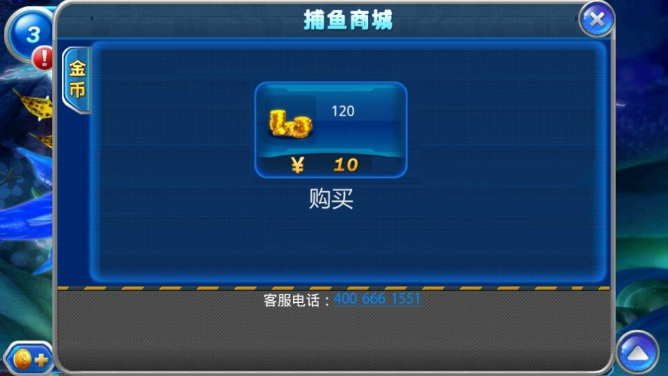
第二步： 弹出购买道具/金币对话框
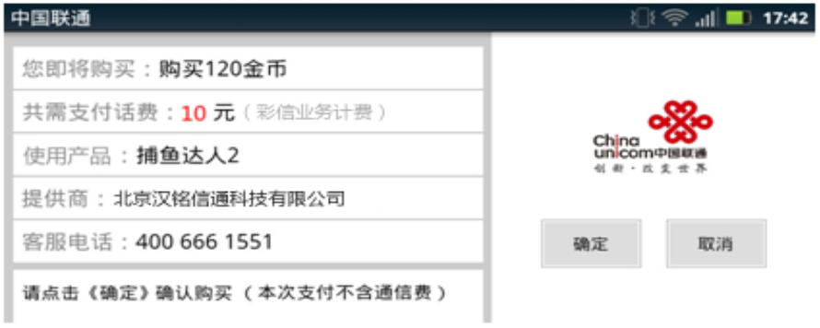
第三步： 确认购买道具/金币，点击确认后发起购买请求。
  - 代支付业务开发
    - 总业务流程图
分两种取号方式，第一种为net取号支付流程，第二种为短信上行取号方式。
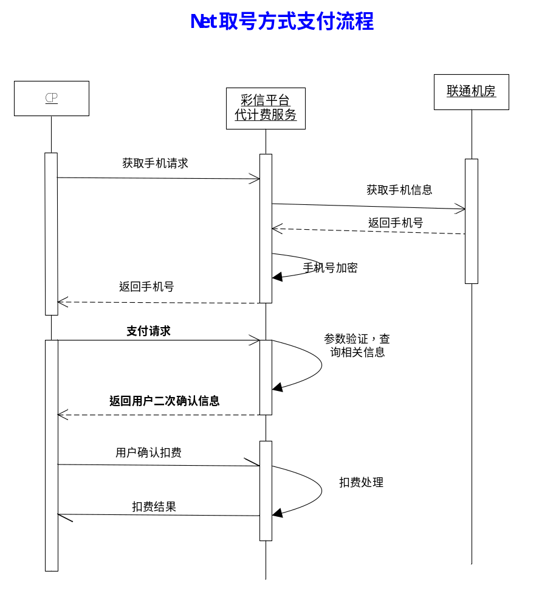
流程说明：
- 调用彩信平台获取用户号码接口，彩信平台到联通机房获取用户手机号码，加密返回给合作商。
- 渠道商根据用户需求，发起支付请求。
- 彩信平台对支付请求进行验证，查询相应的信息返回给用户进行二次确认。
- 用户确认发起支付请求，相关信息进行验证。
- 验证结果通知，如果验证结果失败，则流程结束。
- 如果验证成功，彩信平台代用户去vac发起扣费请求。
10、vac返回扣费结果。
11、彩信平台对扣费结果进行处理。
12、彩信平台将支付结果通知渠道。
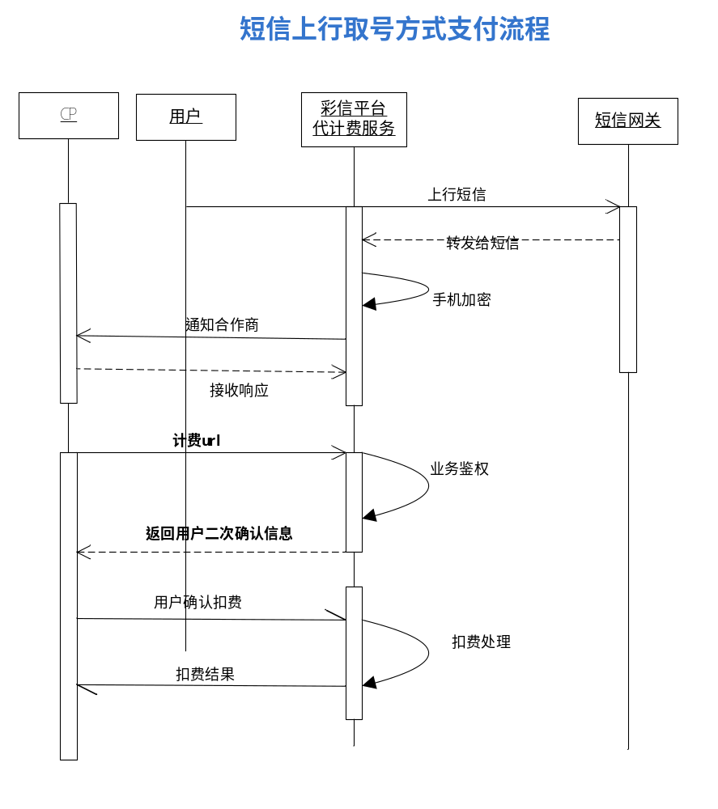

流程说明：
- 合作商获取用户号码请求
- 合作商调用用户短信上行接口，上行短信到彩信平台，彩信平台获取用户手机号码和合作商通知地址，把手机号加密通知合作商。
- 渠道商根据用户需求，发起支付请求。
- 彩信平台对支付请求进行验证，查询相应的信息返回给用户进行二次确认。
- 用户确认发起支付请求，相关信息进行验证。
- 验证结果通知，如果验证结果失败，则流程结束。
- 如果验证成功，彩信平台代用户去vac发起扣费请求。
10、vac返回扣费结果。
11、彩信平台对扣费结果进行处理。
12、彩信平台将支付结果通知渠道。

    - 获取手机号（net取号）接口

      - 接口描述
本接口实现了合作商获取手机号码功能。手机号通告到联通机房获取，加密传给合作商。

摘要消息 | 类型 | 方向
HttpRequest | 请求 | 渠道->彩信平台
HttpResponse | 响应 | 彩信平台->渠道

      - 流程图
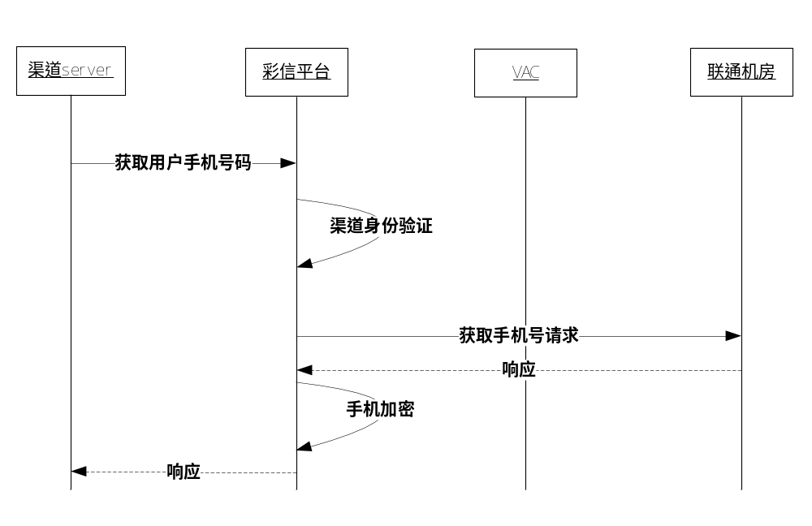

      - 接口规范

HttpRequest中的信息单元
信息单元 | 存在情况 | 说明 | 备注
url | 必备 | http://211.94.133.102:8085/billing/getMobile | 请求url，ip和port可配置
unikey | 必备 | 随机32位验证码

HttpResponse中的信息单元
信息单元 | 存在情况 | 说明 | 类型 | 备注
returnCode | 必备 | 返回状态码 | String(10) | 见附件
returnDesc | 必备 | 状态码描述 | String(50)
mobile | 成功必备 | 用户手机号码(加密) | String(50)

      - 代码示例

String urlStr = "http://localhost:80/MmsOwnbiz/billing/getMobile? unikey= e0c2e8611531401fbb83b3b190799f16;
URL url = new URL(urlStr);
HttpURLConnection con = (HttpURLConnection) url.openConnection();
con.setRequestMethod("POST");
con.setRequestProperty("User-agent", "IE/6.0");
BufferedReader in = new BufferedReader(new InputStreamReader(con.getInputStream(), "UTF-8"));
String strInputLine;
String strResponse = "";
while ((strInputLine = in.readLine()) != null) {
strResponse += strInputLine + "\n";
}
in.close();
JSONObject obj = JSONObject.fromObject(strResponse);
if (obj.get("returnCode").toString().equals("1000")) {
} else {
}
    - 获取手机号（短信上行）接口

      - 接口描述
本接口实现了合作商获取手机号码功能。用户上行短信，获取用户号码，加密手机号吗，通知合作商。（注：用户上行短信，要收取用户上行短信费，运营商正常收取）

摘要消息 | 类型 | 方向
MoMessage | 上行短信 | 短信网关->彩信平台

通知第三方
摘要消息 | 类型 | 方向
HttpRequest | 请求 | 彩信平台->渠道
HttpResponse | 响应 | 渠道->彩信平台

      - 流程图
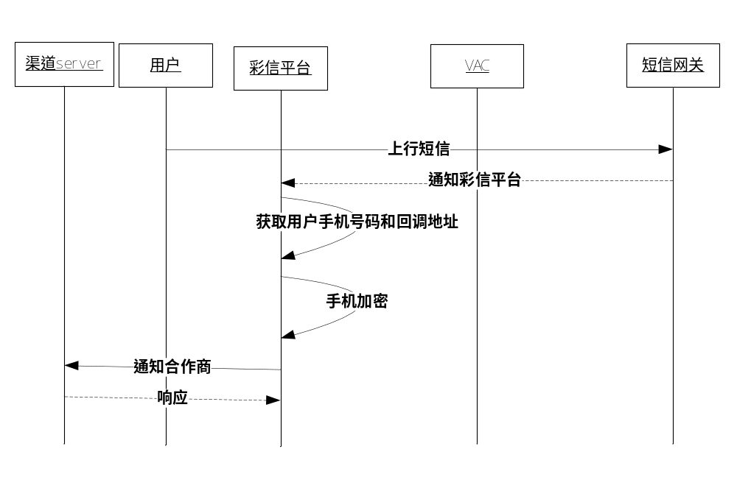
      - 接口规范

MoMessage信息单元
信息单元 | 存在情况 | 说明 | 类型 | 备注
MoMessage | 必备 | Unikey | String(32) | 短信内容唯一key

通知第三方请求HttpRequest中的信息单元
信息单元 | 存在情况 | 说明 | 类型 | 备注
url | 必备 | 渠道方提供
mobile | 必备 | 用户手机号码加密 | String(50)
unikey | 必备 | 用户短信上行内容（32位唯一编号） | String(32)

第三方HttpResponse中的信息单元
信息单元 | 存在情况 | 说明 | 备注
Status | 必备 | 响应码，成功收到通知即为200其他为失败 | 响应码

    - 代支付请求接口
      - 接口描述
本接口实现了渠道商的代扣费请求，使用的接口方式为httpRequest。
摘要消息 | 类型 | 方向
HttpRequest | 请求 | 渠道->彩信平台
HttpResponse | 响应 | 彩信平台->渠道

      - 流程图
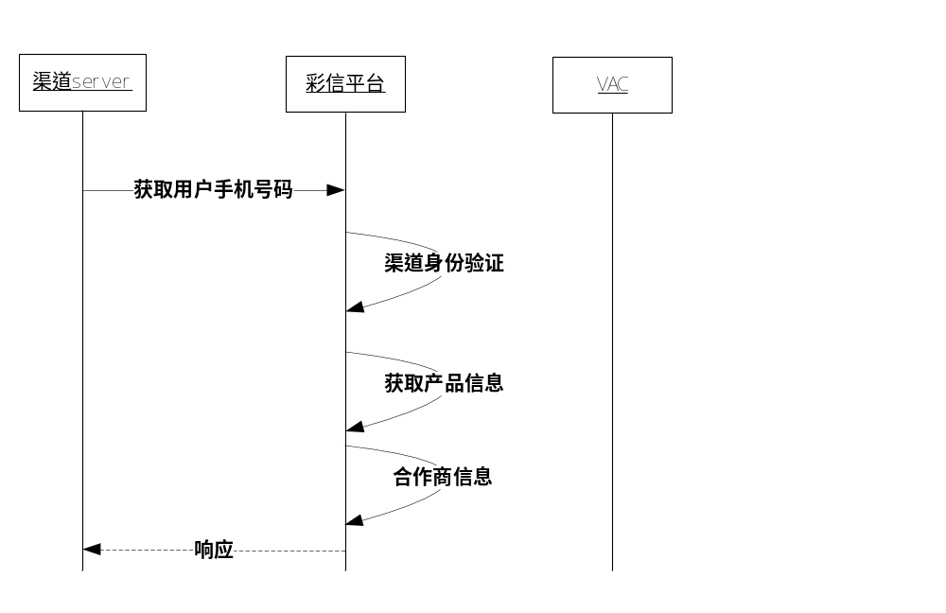
      - 接口规范

HttpRequest中的信息单元
信息单元 | 存在情况 | 说明 | 类型 | 备注
url | 必备 | http://211.94.133.102:8085/billing/app，提交方式为Get |  | 请求url，ip和port可配置
accountId | 必备 | 彩信平台分配的接入账号 | String(50)
mobile | 必备 | 计费手机号码 | String(50) | URLEncoder.encode(mobile, "utf-8")
productId | 必备 | 产品id | String(50)
instruction | 必备 | 产品指令 | String(10) | URLEncoder.encode(instruction, "utf-8")
Content | 必备 | 加密串，加密规则为  MD5(key+ accountId+ mobile+ productId+instruction); 其中key为彩信平台分配的秘钥 | String(50) | 报文，MD5加密串

HttpResponse中的信息单元
信息单元 | 存在情况 | 说明 | 类型 | 备注
returnCode | 必备 | 返回状态码 | String(10) | 见附件
returnDesc | 必备 | 状态码描述 | String(50)
productId | 成功必备 | 产品ID | String(50)
productName | 成功必备 | 产品名称 | String(255)
appName | 成功必备 | 应用名称 | String(100)
cpName | 成功必备 | 合作商名称 | String(100)
price | 成功必备 | 价格 | String(50)
serviceTel | 成功必备 | 客服电话 | String(20)
tips | 成功必备 | 提示信息 | String(255)
confirmurl | 成功必备 | 回调地址 | String(255)
validateCode | 成功必备 | 验证码 | String(10) | 图片转换的字符串，反编译见附录2

      - 代码示例

String urlStr = "http://localhost:80/MmsOwnbiz/billing/app";
urlStr += "? accountId =" + 123;
urlStr += "& mobile =" + URLEncoder.encode(JNjbaSQSeTOQQUNZ2+iKZR/IkMC5l8MmWn4Pnuh5+dU=);
urlStr += "& productId =" + 3100201701;
urlStr += "& Content=" + 8f6250cca4dfb15f78c1d2ba04c2cb60;
urlStr += "& instruction=" URLEncoder.encode(db);
URL url = new URL(urlStr);
HttpURLConnection con = (HttpURLConnection) url.openConnection();
con.setRequestMethod("POST");
con.setRequestProperty("User-agent", "IE/6.0");
BufferedReader in = new BufferedReader(new InputStreamReader(con.getInputStream(), "UTF-8"));
String strInputLine;
String strResponse = "";
while ((strInputLine = in.readLine()) != null) {
strResponse += strInputLine + "\n";
}
in.close();
JSONObject obj = JSONObject.fromObject(strResponse);
if (obj.get("returnCode").toString().equals("1000")) {
} else {
}
    - 代支付二次确认请求接口
      - 接口描述
本接口实现了渠道商的代支付二次确认请求，使用的接口方式为httpRequest。
摘要消息 | 类型 | 方向
HttpRequest | 请求 | 渠道->彩信平台
HttpResponse | 响应 | 彩信平台->渠道

      - 流程图
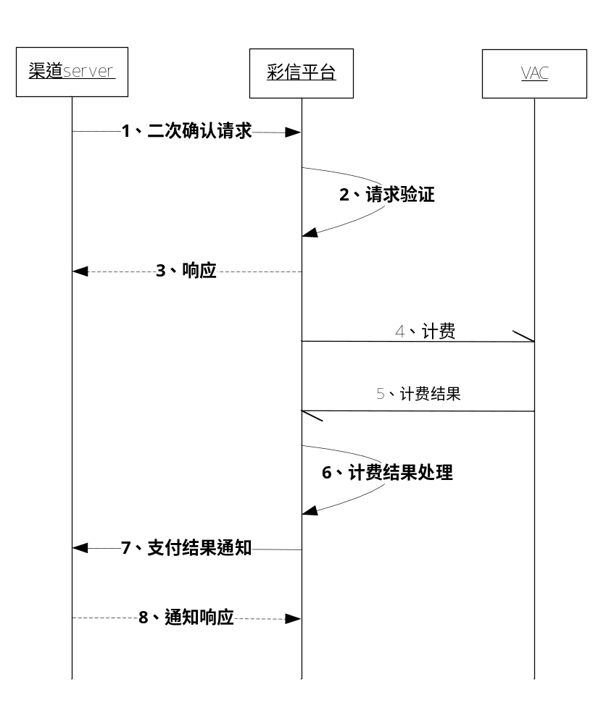

      - 接口规范

HttpRequest中的信息单元
信息单元 | 存在情况 | 说明 | 类型 | 备注
url | 必备 | 支付请求响应的回调地址 |  | 请求url，ip和port可配置
validateCode | 必备 | 验证码 | String(10)
Content | 必备 | 加密串，加密规则为MD5(key+ validateCode); 其中key为彩信平台分配的秘钥 | String(50) | 报文，MD5加密串

HttpResponse中的信息单元
信息单元 | 存在情况 | 说明 | 类型 | 备注
returnCode | 必备 | 返回状态码 | String(10) | 见附件
returnDesc | 必备 | 状态码描述 | String(50)

      - 代码示例

String urlStr = confirmurl;
urlStr += "& validateCode =" + 1234;
urlStr += "&Content=" + 8f6250cca4dfb15f78c1d2ba04c2cb60;
URL url = new URL(urlStr);
HttpURLConnection con = (HttpURLConnection) url.openConnection();
con.setRequestMethod("POST");
con.setRequestProperty("User-agent", "IE/6.0");
BufferedReader in = new BufferedReader(new InputStreamReader(con.getInputStream(), "UTF-8"));
String strInputLine;
String strResponse = "";
while ((strInputLine = in.readLine()) != null) {
strResponse += strInputLine + "\n";
}
in.close();
JSONObject obj = JSONObject.fromObject(strResponse);
if (obj.get("returnCode").toString().equals("1000")) {
} else {
}

    - 代支付通知接口
      - 接口描述
本接口实现了待支付是否成功扣费通知，使用的接口方式为httpRequest，Post方式提交。
摘要消息 | 类型 | 方向
HttpRequest | 请求 | 彩信平台->渠道
HttpResponse | 响应 | 渠道->彩信平台

      - 流程图
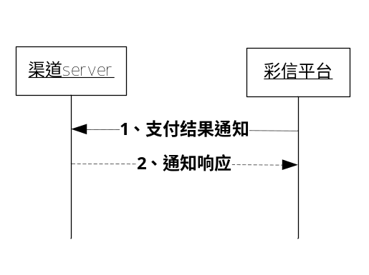

      - 接口规范

HttpRequest中的信息单元
信息单元 | 存在情况 | 说明 | 类型 | 备注
url | 必备 | 渠道方提供
messageId | 必备 | 彩信平台在验证码申请时分配的messageId | String(50)
payStatus | 必备 | 扣费成功状态，0 为成功，其他为失败 | String(5)
Content | 必备 | 加密串，加密规则为MD5(key+ payStatus + messageId); 其中key为彩信平台分配的秘钥 | String(50) | 报文，MD5加密串
realMobile | 必备 | 明文手机号码 | String(50) | 如：13211223344

HttpResponse中的信息单元
信息单元 | 存在情况 | 说明 | 备注
Status | 必备 | 响应码，成功收到通知即为200其他为失败 | 响应码
  - 代支付业务退订
说明：代支付业务退订和上面【3代支付业务开发】一致，唯一区别：代支付请求时instruction参数值由订购指令换成退订指令，其他的流程完全一致。

附录1

returncode | 含义
1000 | 成功接收
1001 | 缺少必要字段
1002 | 账号不存在
1003 | 密钥验证失败
1004 | 验证码请求不存在或者超时失效
1005 | 验证码错误或者失效
1006 | 重复请求
1007 | 支付请求为空或超时失效
1008 | 产品不存在
1009 | 电话号码错误
1010 | unikey格式不正确
1011 | 未能获取到手机号
1012 | 指令错误
1013 | 规定时间内禁止重复点播
1014 | 电话号码失效
1000 | 获取手机号码成功
1111 | 未知错误
返回码

附录2
public static boolean generateImage(String imgStr,String imgFilePath)
{//对字节数组字符串进行Base64解码并生成图片
if (imgStr == null) //图像数据为空
return false;
BASE64Decoder decoder = new BASE64Decoder();
try
{
//Base64解码
byte[] b = decoder.decodeBuffer(imgStr);
for(int i=0;i<b.length;++i)
{
if(b[i]<0)
{//调整异常数据
b[i]+=256;
}
}
//生成jpeg图片
// String imgFilePath = "d:\\222.jpg";//新生成的图片
OutputStream out = new FileOutputStream(imgFilePath);
out.write(b);
out.flush();
out.close();
return true;
}
catch (Exception e)
{
return false;
}
}
Unikey生成算法：
String strKey = java.util.UUID.randomUUID().toString().replace("-", "");

